1. OBJETIVO

Describir el procedimiento que se debe seguir para registrar las partidas pendientes por identificar, de manera que para el cierre mensual no existan ingresos sin aplicar o quede recaudo a los cuales se les deba aplicar devolución.

2. ALCANCE

El procedimiento inicia en el Grupo de Tesorería produciéndose desde el pago recibido en las cuentas bancarias de la Entidad, hasta el registro de la partida ya identificada en los aplicativos correspondientes y termina con los ajustes contables realizados por el Grupo de Contabilidad.

3. DEFINICIONES

- STONE: Herramienta tecnológica que permite llevar a cabo a través de ella, la Gestión de toda la Cartera de la Entidad, de tal manera que se cuente en tiempo real con el estado de esta

- Contribuciones: Definido en el artículo 88 de la Ley 222 de 1995 como “los recursos necesarios para cubrir los gastos que ocasione el funcionamiento de la Superintendencia de Sociedades se proveerán mediante contribución a cargo de las sociedades sometidas a su vigilancia o control”.

- Créditos de vivienda a ex - empleados: Con fundamento en lo establecido en el artículo 15 del Decreto Ley 1695 del 27 de junio de 1997, la Superintendencia de Sociedades otorga a sus funcionarios y pensionados, créditos para adquisición, construcción, mejora de vivienda y liberación de gravamen hipotecario, en ejecución de los programas que adelantaba la extinta Corporación Social de la Superintendencia de Sociedades CORPORANONIMAS, en los términos previstos en el Estatuto de Crédito para Vivienda .

- Cuadro compartido “partidas pendientes por identificar”: Es una sencilla pero eficaz herramienta en Excel, diseñada para registrar cada una de las partidas recibidas en las cuentas bancarias de la entidad no identificadas tras proceso de conciliación mes a mes, lo que impide su registro como ingreso y pago de obligaciones por parte de terceros, aumentando la cantidad y el valor de los Documentos de Recaudo Pendientes por Clasificar con saldo por imputar. Herramienta que tiene como finalidad lograr identificar de manera rápida cada una de dichas partidas o documentos. Dicho cuadro se encuentra disponible en la Intranet de la Superintendencia de Sociedades para los funcionarios de los grupos de Tesorería, Cartera, Cobro Coactivo y Judicial y Contabilidad. El cuadro brinda información como: tipo de obligación, recaudo por clasificar, fecha de la transferencia, NIT de la sociedad, referencia bancaria, valor de la transferencia pendiente en SIIF Nación y Stone, y por último los comentarios de cada grupo encargado de dar solución a la partida no identificada.

- Documento de Recaudo por clasificar: Documento que se genera al cargar un extracto bancario mediante un registro en el SIIF que involucra afectaciones bancarias y presupuestales.

- Cuotas partes pensionales: Conforme a lo dispuesto en la Ley 490 del 30 de diciembre de 1998, el Decreto Reglamentario 1404 del 28 de julio de 1999 y demás normas de seguridad social, cuando la Superintendencia de Sociedades asuma la obligación de pago de pensiones, en los términos del Decreto Ley 1695 de 1997 y en la resolución que ordena el reconocimiento y pago pensional se establezca la concurrencia con una o más entidades en el pago de dicha obligación pensional, se genera para la Superintendencia el derecho al cobro de las obligaciones correspondientes a cuotas partes pensionales.

- Devolución: La devolución corresponde al retorno de aquellos recursos que ingresaron a las cuentas bancarias de la Superintendencia y fueron causados en la vigencia actual o en vigencias anteriores.

- Multas: El numeral 29 del artículo 2º del Decreto 1080 de 1996, faculta a la Superintendencia de Sociedades para “imponer multas, sucesivas o no, hasta de doscientos salarios mínimos legales mensuales cada una, a quienes incumplan las órdenes de la Superintendencia, quebranten las leyes o sus propios estatutos, respetando el derecho de defensa y el debido proceso”.

- Partida: Es un método de registro de las operaciones contables, en el que las operaciones se inscriben en una sola cuenta (partida). Con este método se sigue el principio de caja, que consiste en contabilizar las operaciones únicamente cuando afectan a las cuentas de tesorería, es decir, teniendo en cuenta cuándo se efectúa el pago o el cobro de las operaciones, en lugar de contabilizarlas en el momento en que nacen los derechos y las obligaciones.

- SIIF Nación II: El Sistema Integrado de Información Financiera SIIF Nación es una herramienta modular automatizada que integra y estandariza el registro de la gestión financiera pública, con el fin de propiciar una mayor eficiencia en el uso de los recursos de la Nación y de sus entidades descentralizadas, y de brindar información oportuna y confiable.

4. DOCUMENTOS DE REFERENCIA

Decreto 1068 de 2015 compila 2674 de 2012
Guía de Gestión de Ingresos. Ministerio de Hacienda y Crédito Público
Lineamientos establecidos en cada vigencia por el Ministerio de Hacienda y Crédito Pública (Circulares de cierre y apertura de vigencia)

5. CONDICIONES GENERALES

5.1 DESCRIPCIÓN DE LA NECESIDAD

5.1.1 ANTECEDENTES

Los ingresos de las entidades públicas siguen un proceso determinado para lograr una adecuada aplicación, lo cual se da mediante la identificación de la totalidad de los terceros que pagan sus obligaciones, así como con la claridad de los diferentes conceptos por los cuales se reciben ingresos.

En tiempo pasado, la Superintendencia de Sociedades no contaba con un proceso de registro de ingresos favorable, debido a que en ocasiones era imposible la identificación del origen y/o conceptos de partidas bancarias recibidas, las cuales terminaban en las llamadas “cuentas puentes” y/o la aplicación inadecuada de las mismas, perjudicando así la gestión de la Entidad, aumentando considerablemente las cifras por identificar.

Desde la vigencia 2013, la Superintendencia ha venido mejorando dicha situación, ya que se cuenta con avances tecnológicos como el relacionado con la implementación de códigos de barras para los diferentes cobros por conceptos de Multa, Contribuciones y Vivienda. El objetivo del código de barras es asociar cada servicio a un número (código) diferente, siendo posible monitorear de esta manera el pago realizado por terceros (sociedades o deudor hipotecario), haciéndose fácil identificar además el concepto cancelado, quién pagó y cuánto pagó, información que ayuda a disminuir los ingresos pendientes por identificar.

La experiencia de los últimos años ha demostrado que a pesar de que el código de barras ha logrado mitigar la situación anteriormente descrita, sigue faltando por solucionar ciertos aspectos, debido a que en la actualidad existen algunas partidas que a pesar de tener identificación del posible pagador no se cuenta con la información suficiente para poder efectuar el registro de manera oportuna en los aplicativos correspondientes utilizados en la Superintendencia de Sociedades.

5.1.2 REGISTRO DE INGRESOS A SIIF Y STONE

Una vez las sociedades pagan sus obligaciones, el Grupo de Tesorería tiene como tarea descargar de la sucursal virtual bancaria el respectivo reporte, que una vez conciliado con otros provenientes del SIIF alimenta los aplicativos del Sistema de Información Financiera, tanto internos como externos de la Entidad. Los registros realizados sobre estos rubros se harán diaria, semanal, quincenal o mensualmente dependiendo del flujo de ingresos a la entidad, con el ánimo de cumplir con los plazos establecidos por el Ministerio de Hacienda para entregar el registro de los ingresos recibidos el mes anterior.

Ilustración 1: Procedimiento de registro de partidas identificadas





GRUPO DE TESORERÍA
STONE
Fuente: Elaboración propia.



5.1.3 PROPUESTA PARA IDENTIFICAR LOS INGRESOS QUE NO SE HAN PODIDO APLICAR

El Grupo de Tesorería, al ver que cada mes iban incrementando los Documentos de Recaudo por clasificar con saldos por imputar, crea una herramienta en Excel, llamada “Cuadro Compartido de partidas pendientes por identificar”, el cual tiene como objetivo identificar de manera conjunta entre las partes involucradas, los ingresos que no se han podido aplicar en SIIF Nación II (Sistema Integrado de Información Financiera) y por consiguiente tampoco en STONE, para su correspondiente registro como ingres o en su defecto tramitar una devolución.

Este cuadro recibe el nombre de “Cuadro compartido”, debido a que, a él, tienen acceso por medio de la Intranet funcionarios de los Grupos de Tesorería, Cartera, Cobro Coactivo y Judicial y Contabilidad, como partes involucradas. Cada grupo cumple una función diferente en el “Cuadro Compartido”, garantizando información y acomodación de los valores por identificar en las respectivas cuentas de tal manera que se cuente con ella al momento del cierre contable que se hace en la Superintendencia de Sociedades.

El cuadro se alimenta periódicamente con información de las partidas no identificadas, dando a conocer el tipo de obligación, el recaudo por clasificar (DRXC), la fecha de la transferencia, el NIT de la sociedad, la referencia, el valor de la transferencia pendiente en SIIF Nación y STONE, y por último los comentarios de cada grupo encargado de dar solución a la partida no identificada. (Ilustración No. 2).

Ilustración 2: Cuadro compartido

FUENTE: Cuadro extraído de la Intranet- Superintendencia de Sociedades

5.1.3.1 INGRESO AL CUADRO COMPARTIDO “PARTIDAS PENDIENTES POR IDENTIFICAR”

Los funcionarios encargados de dar solución a las partidas pendientes por identificar ingresarán al cuadro de la siguiente manera:

- Entrar por medio de Internet Explorer, a la página de Intranet de la Superintendencia de Sociedades.
- Dar click en la pestaña de Dependencias.
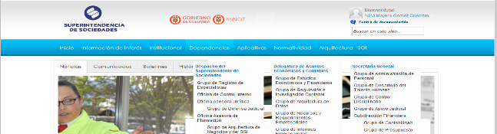

- Dar Click en Dirección Financiera, que está ubicada en el grupo de Secretaria General.

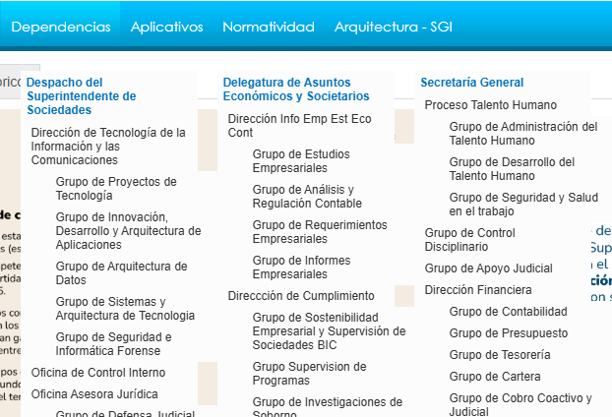

- Dar Click en “Repositorio Compartido de tesorería, Contabilidad y Cartera”

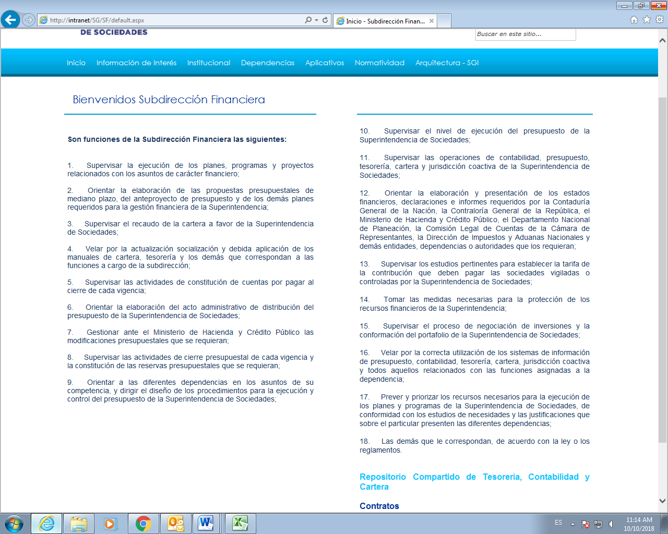

- Por último, dar Click en Recaudos pendientes. Este abrirá el archivo en Excel donde el funcionario interesado podrá ver el Cuadro Compartido

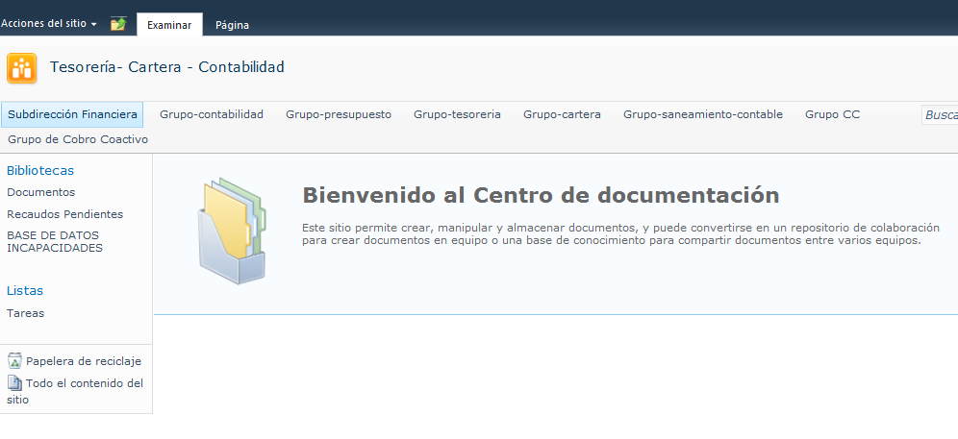

5.1.3.2 MOTIVOS POR LOS QUE SE ALIMENTA EL CUADRO COMPARTIDO “PARTIDAS PENDIENTES POR IDENTIFICAR”

- Cuenta de cobro mal elaboradas
- No existe número de causación
- Ausencia de información de quien consigna
- Transferencia de cuentas bancarias sin información alguna

5.1.3.3 ETAPA DE REGISTRO- CUADRO COMPARTIDO PARTIDAS PENDIENTES POR IDENTIFICAR

Ilustración 3: procedimiento de registro de partidas no identificadas



GT

GGCPC

GC
Registro en SIIF por parte del funcionario encargado –Grupo de tesorería

GGCPC

GCVJ

Fuente: Elaboración propia.

GT | Grupo de Tesorería
GGCPC | Grupo de Cartera
GC | Grupo de Contabilidad
GCCJ | Grupo de Cobro Coactivo y Judicial

La etapa de registro comienza con el Grupo de Tesorería, el cual se encarga de diligenciar en el cuadro compartido, el motivo por el cual no pudo ser aplicado el ingreso en los aplicativos SIIF Nación y STONE, con el fin de que puedan ser causados y ajustados antes de las fechas establecidas.

Luego, los Grupos de Cartera y de Cobro Coactivo y Judicial se encargarán de dar solución al comentario que ha dejado el Grupo de Tesorería, y realizarán los registros en SIIF II para dejar la información actualizada de tal manera que estas partidas puedan registrarse de manera exitosa por el Grupo de Tesorería.

Es necesario tener en cuenta que existen excepciones en las cuales los Grupos de Cartera o Cobro Coactivo y Judicial identifican partidas registradas en el “cuadro compartido” para las cuales debe procederse para una devolución.

5.1.3.4 PROPUESTA: SISTEMA DE ALERTA

Para que todo este proceso de registro se realice de manera más organizada, se propone hacer un “SISTEMA DE ALERTA”, el cual tiene como objetivo diferenciar por colores en el “Cuadro Compartido de partidas pendientes por identificar”, las partidas que aún no han sido identificadas, las que están prontas por solucionar, las que ya están solucionadas y listas para aplicar, o a las que se debe hacer un proceso de devolución.

Ilustración 4: Sistema de alerta

SISTEMA DE ALERTA
GRUPO DE TESORERIA A GRUPOS DE COBRO COACTIVO Y JUDICIAL Y CARTERA
GRUPO CARTERA A GRUPO DE CONTABILIDAD Y TESORERIA
GRUPO DE CARTERA A GRUPO DE TESORERIA
GRUPOS DE COBRO COACTIVO Y JUDICIAL Y CARTERA A GRUPO DE TESORERIA
GRUPO DE COBRO COACTIVO Y JUDICIAL Y CARTERA IDETIFICAN QUE PROCEDE UNA DEVOLUCIÓN Y SE ENCARGAN DE GESTIONARLA
FUENTE: Elaboración propia

En la ilustración No.4 se evidencia que los grupos responsables de dar solución a las partidas no identificadas se les asigna un color en específico. A continuación, se explicará a detalle cual es la función y color que le corresponde a cada grupo responsable.

5.1.3.4.1 GRUPO DE TESORERÍA

Este procedimiento empieza con el Grupo de Tesorería. El funcionario responsable del registro de los ingresos no identificados ingresa al cuadro por medio de la intranet para realizar los reportes periódicamente para mantener actualizado el “Cuadro Compartido de partidas pendientes por identificar”.

Los comentarios diligenciados por el funcionario responsable del Grupo de Tesorería siempre estarán dirigidos a los Grupos de Cartera y Cobro Coactivo y Judicial, para que estos procedan a darle solución.

Al momento de haber puesto el comentario correspondiente en la celda que le pertenece al Grupo, se encargará de resaltarla con color rojo para dar paso los Grupos de Cartera y Cobro Coactivo y Judicial. (Ilustración 5).

Ilustración 5: Procedimiento a cargo del Grupo de Tesorería
RESALTAR CON COLOR ROJO

FUENTE: Extraído de la Intranet- Superintendencia de sociedades.

5.1.3.4.2 GRUPO DE CARTERA Y GRUPO DE COBRO COACTIVO Y JUDICIAL

Los funcionarios responsables de dar solución al comentario hecho por el Grupo de Tesorería tendrán la tarea de ingresar periódicamente al cuadro compartido para resolver todas las celdas que se encuentran resaltadas con color rojo.

Hecho esto, los funcionarios analizarán la incidencia reportada de cada una de las partidas no identificadas, verificando en los aplicativos correspondientes. Luego de saber porque no se pudo aplicar la partida tanto en SIIF como en STONE, el funcionario escribirá en la celda que le corresponde el comentario con la respectiva solución que se le dará a la partida no identificada. Este debe colocar únicamente el No. de Radicado o el No. de Resolución o la información necesaria, bien sea el número de causación dirigida al Grupo de Tesorería, el número de acto administrativo para la causación en cartera o en su defecto, las indicaciones que la suma recibida se debe devolver al tercero correspondiente.

Si el comentario va dirigido para que el Grupo de Cartera proceda a dar la respectiva solución, se resaltará la celda con color amarillo (Ilustración No. 6).

Ilustración 6: Procedimiento al Grupo de Cartera

SE RESALTA CON COLOR AMARILLO

FUENTE: Cuadro extraído de la Intranet- Superintendencia de Sociedades

Si el comentario por el Grupo de Cartera o por el Grupo de Cobro Coactivo y Judicial hace referencia a que se debe aplicar la partida en su totalidad o porque la obligación ya está causada y se puede aplicar, la celda se resaltará con color azul para que así el Grupo de Tesorería proceda a dar su respectiva solución (Ilustración No. 7).

Ilustración 7: Procedimiento del Grupo de Cartera o Cobro Coactivo y Judicial cuando se aplica o se causa la obligación

SE RESALTA CON COLOR AZUL
FUENTE: Cuadro extraído de la Intranet- Superintendencia de Sociedades

Si los funcionarios de los Grupo de Cartera o Cobro Coactivo y Judicial identifican que la partida procede a una devolución, se encargarán de gestionarla para que los demás grupos entren a interactuar.

Se resaltará la celda con color morado y se indicará en el comentario la fecha en la que se gestionó por parte del Grupo de Cartera o Grupo de Cobro Coactivo y Judicial, y a su vez indicará cuál es el grupo que debe proceder (Ilustración No. 8).

Ilustración 7: Procedimiento del Grupo de Cartera o Grupo de Cobro Coactivo y Judicial cuando la partida procede a una devolución

SE RESALTA CON COLOR MORADO

FUENTE: Cuadro extraído de la Intranet- Superintendencia de Sociedades

Para proceder con el registro de la devolución se debe tener en cuenta lo indicado en la Circular Externa No 015 del 18 de mayo de 2012 emitida por el Sistema Integrado de Información Financiera SIIF Nación.

Cuando se esté tramitando devoluciones de ingresos en SIIF NACIÓN II, se seguirá el Procedimiento para realizar devoluciones de Ingresos creado por el Ministerio de Hacienda y Crédito Público.

Documentos que se deben remitir:

- Oficio del usuario solicitando devolución del ingreso. Es importante que el solicitante indique la cuenta donde debe girarse y anexe certificación bancaria.
- Certificación de Tesorería mediante el cual confirma el ingreso.
- Certificación del Grupo de Cartera indicado paz y salvo del tercero beneficiario de la devolución.
- Si la obligación corresponde a multas: Memorando de Director Financiero enviado al Grupo de Tesorería, donde autoriza que se reintegren los dineros, con base en en la completitud documental proveniente de la dependencia que impuso la multa (Auto, certificaciones, solicitudes etc)
- Si la obligación corresponde a contribución: Acto Administrativo emanado de la Dirección Financiera enviado al Grupo de Tesorería, donde autoriza que se reintegre los dineros.

El funcionario responsable de cartera o del Grupo de cobro coactivo y judicial ingresará periódicamente al cuadro compartido “Partidas pendientes por identificar” para identificar qué celdas están resaltadas con color amarillo para así poder hacer la respectiva actualización de información en SIIF Nación.

Una vez actualizada la partida, se resaltará la celda con color verde para que el funcionario responsable del Grupo de Tesorería proceda a aplicar la partida en los aplicativos correspondientes (Ilustración No. 8).

Ilustración 8: Procedimiento del Grupo de Cartera cuando sea actualizada la partida
SE RESALTA CON COLOR VERDE

FUENTE: Cuadro extraído de la Intranet- Superintendencia de Sociedades

Cuando la partida está correctamente aplicada en SIIF Nación y STONE, el funcionario del Grupo de Tesorería eliminará la partida de la hoja de Excel “pendientes por identificar año x” para poderla enviar a la hoja “partidas solucionadas año x” encontrada en el mismo archivo de Excel.

5.1.3.4.3 GRUPO DE CONTABILIDAD

El funcionario responsable ingresará cada mes al cuadro compartido “Partidas pendientes por identificar” para así poder hacer la respectiva conciliación contra contabilidad en la cuenta de RECAUDOS POR CLASIFICAR del saldo que allí figure.

Podrá generar en SIIF el reporte de recaudos pendientes para compartir con los grupos interesados con el fin de colaborar con la identificación de partidas que se represan.

6. PROCEDIMIENTO

No. | Actividad | Responsable | Punto de Control | Registro
1 | Inicio
2 | Descargar los extractos  Descargar del sistema en línea de Bancolombia los extractos bancarios que contienen la información del recaudo diario por cada una de las cuentas registradas | Funcionario encargado del Grupo de Tesorería | No Aplica | Reporte
3 | Identificar en las consignaciones los siguientes ítems: valor, NIT, fecha, No. de causación | Funcionario encargado del Grupo de Tesorería | No Aplica | Reporte
4 | ¿Se encontraron consignaciones no identificadas tanto en SIIF-Nación como en STONE?  NO: Continuar a la actividad 5  SI: Continuar a la actividad 6
5 | Realizar el registro  Registrar en el aplicativo SIIF Nación y STONE las consignaciones | Funcionario encargado del Grupo de Tesorería | No Aplica | Documento de Recaudo por Clasificar
6 | Realizar el registro en el cuadro compartido  Registrar en el cuadro compartido las partidas pendientes por identificar en los aplicativos correspondientes, clasificándolas cada una con el tipo de obligación: No. de NIT, fecha, RXC, No. de causación y valor de la transacción.  Nota: A este cuadro tienen acceso por medio de la Intranet los Grupos de Tesorería, Cobro Coactivo y Judicial y Contabilidad, para que el funcionario encargado de cada grupo deje evidenciada la razón por la cual no pudo ser identificada la partida o reporte la solución. | Funcionario encargado del Grupo de Tesorería | X | Documento de recaudo por clasificar con saldo por imputar
7 | Comentar en el archivo compartido y resaltar la celda con color rojo  Comentar en la celda asignada para el Grupo de Tesorería el motivo por el cual no pudo ser aplicado el ingreso | Funcionario encargado del Grupo de Tesorería | X | Cuadro compartido
8 | Ingresar al cuadro compartido  Ingresar periódicamente al Cuadro Compartido para saber si se encuentran registradas partidas pendientes por identificar | Funcionarios encargados de los Grupos de Cartera y Cobro Coactivo y Judicial | X | Cuadro compartido
9 | Analizar la incidencia reportada, verificando en los aplicativos que correspondan | Funcionarios encargados de los Grupos de Cartera y Cobro Coactivo y Judicial | No Aplica | SIIF, STONE, GEDES y cuadro compartido –CUENTAS DE COBRO
10 | Solucionar el incidente e informar  Solucionar el incidente presentado e informarlo por medio del cuadro compartido indicando: No. de Radicado o el No. de Resolución, o la información necesaria, como la causación a afectar, el No. de acto administrativo para la causación en contabilidad o en su defecto las indicaciones si la suma recibida debe ser devuelta al tercero correspondiente. | Funcionarios encargados de los Grupos de Cartera y Cobro Coactivo y Judicial | X | Cuadro compartido
11 | Diligenciar el nombre del funcionario  Diligenciar al final del comentario el nombre del funcionario que evidencio el motivo por el cual no había podido ser identificada la partida | Funcionarios encargados de los Grupos de Cartera y Cobro Coactivo y Judicial | No Aplica | Cuadro compartido
12 | ¿Para qué grupo va dirigida la solución dada por los Grupos de Cobro Coactivo y Judicial o Cartera?  Grupo de Contabilidad: continuar a la actividad N°13.  Grupo de Tesorería: continuar a la actividad N°20.
13 | Informar a Grupo de Cartera o de Cobro Coactivo y Judicial  Informar el documento radicado que origina el ajuste que se requiere para que el valor del repositorio se pueda aplicar, cualquiera sea la razón de la diferencia | Funcionarios encargados de los Grupos de Cartera y Cobro Coactivo y Judicial | X | Radicado
14 | Resaltar la celda en el cuadro compartido  Resaltar la celda con color amarillo, las partidas ya solucionadas por los Grupo de Cartera o Cobro Coactivo y Judicial para que así proceda con los registros pertinentes | Funcionarios encargados de los Grupos de Cartera y Cobro Coactivo y Judicial | X | Cuadro compartido
15 | Ingresar al Gestor Documental de la Entidad  Se debe ingresar al gestor documental poder verificar que la información que han diligenciado los Grupos de Cartera y Cobro Coactivo y Judicial sea correcta, y de esa manera pueda ser causado o actualizado el valor de la obligación en el aplicativo correspondiente | Funcionarios encargados de los Grupos de Cartera y Cobro Coactivo y Judicial | X | Cuadro compartido
16 | Resaltar la celda en el cuadro compartido  Resaltar la celda con color verde de las partidas ya actualizadas en el aplicativo correspondiente, e informar al grupo encargado para que actualice en STONE | Funcionarios encargados de los Grupos de Cartera y Cobro Coactivo y Judicial | X | Cuadro compartido
17 | Ingresar y revisar el cuadro compartido  Revisar el cuadro periódicamente para identificar qué partidas han sido solucionadas y así poderlas registrar de manera exitosa en los aplicativos correspondientes | Funcionario encargado Grupo de Tesoreria | X | Cuadro compartido
18 | Eliminar las partidas que ya fueron identificadas y registradas  Eliminar las partidas de la hoja “Partidas pendientes por identificar en SIIF Nación y STONE” | Funcionario encargado del Grupo de Tesorería | No Aplica | Cuadro compartido
19 | Registrar las partidas identificadas  Realizar el registro en la hoja de Excel del cuadro compartido “PARTIDAS SOLUCIONADAS” | Funcionario encargado del Grupo de Tesorería | No Aplica | Cuadro compartido
20 | Resaltar el comentario en el cuadro compartido  Resaltar con color azul el comentario que va dirigido directamente al Grupo de Tesorería | Funcionarios encargados de los Grupos de Cartera y Cobro Coactivo y Judicial | X | Cuadro compartido
21 | Informar  Informar al Grupo de Tesorería si la partida debe ser una aplicación total o parcial | Funcionarios encargados de los Grupos de Cartera y Cobro Coactivo y Judicial | No Aplica | Cuadro compartido
22 | ¿Qué tipo de aplicación es?  Total: Continuar a la actividad 23  Parcial: Continuar a la actividad 24
23 | Aplicar la partida pendiente por identificar en su totalidad  De acuerdo con las observaciones realizadas debidamente por el funcionario del Grupo de Cartera o Cobro Coactivo y Judicial | Funcionario encargado del Grupo de Tesorería | No Aplica | Número de recaudo en SIIF
24 | Resaltar la celda en el cuadro compartido  Resaltar la celda con color morado a las partidas que pertenezcan a una aplicación parcial y se deba proceder a una devolución | Funcionarios encargados de los Grupos de Cartera y Cobro Coactivo y Judicial | X | Cuadro compartido
25 | En caso de doble pago, pago no indebido o mayor valor pagado  procede devolución o aplicación a otra obligación del tercero. En caso de devolución se debe comunicarse con la sociedad para que mediante oficio la solicite  Es importante que el solicitante anexe certificado bancario y RUT
26 | Realizar un memorando  A través del memorando se solicita al Grupo de Tesorería que certifique los valores que la sociedad ha consignado | Coordinador Grupo de Cartera y Cobro Coactivo y Judicial | X | Memorando
27 | Emitir certificación de ingreso del dinero en respuesta a solicitud de los Grupos de Cobro Coactivo y Judicial o Cartera | Funcionario encargado del Grupo de Tesorería | No Aplica | Memorando
28 | En caso de aplicar a otra obligación pendiente de la sociedad o tercero  Llamar a la sociedad, informándole que el dinero que consignó de más se aplicará a una obligación pendiente por pagar | Funcionario encargado del Grupo de Cartera | X
29 | Cuando la obligación corresponde a una multa o contribución, ¿quién firma?  Contribución: Expedición y firma del auto por parte del Director Financiero autorizando la devolución e informando al Grupo de Contabilidad para el ajuste correspondiente  Multa: Expedición y Firma de la autoridad que por la Superintendencia de Sociedades impuso la multa y memorando de la Dirección Financiera, autorizando la devolución e informando al Grupo de Contabilidad para el ajuste correspondiente | Secretaria General / Dirección Financiera | X | Actos administrativos
30 | Remitir la documentación completa al Grupo de Contabilidad para que proceda a realizar el respectivo tramite  Dependiendo del tipo de devolución, se seguirá el procedimiento para realizar devoluciones de ingresos creado por el Ministerio de Hacienda y Crédito Público | Funcionario encargado del Grupo de Cartera | No Aplica | Documentos
31 | Revisar la información dada por el Grupo de Cartera, para poder generar la cuenta por pagar, y remitir la documentación al Grupo de Tesorería | Funcionario encargado del Grupo de Contabilidad | No Aplica | Documentos
32 | Realizar la orden de pago para hacer el respectivo desembolso de los dineros | Funcionario encargado del Grupo de Tesorería | No Aplica | Orden de pago
33 | Enviar a la hoja “PARTIDAS SOLUCIONADAS” la partida que se le hizo la respectiva devolución | Funcionario encargado del Grupo de Tesorería | X | Cuadro Compartido
34 | Fin

7. CONTROL DE CAMBIOS

Versión | Fecha | Descripción del Cambio
001 | 10 de diciembre de 2018 | Se crea el documento
002 | 01 de abril de 2019 | Se ajusta con por cambios presentados en la estructura organizativa de la entidad (creación de nuevo grupo de cartera y modificación de funciones del grupo de cobro)
003 | 26 de agosto de 2025 | Se ajusta el alcance del procedimiento. Se realiza migración de la información de acuerdo con la plantilla vigente.

Elaboró | Revisó | Aprobó
Nombre: Sandra Patricia Vallejo Araujo  Cargo: Coordinador del Grupo de Tesorería  Fecha: 20/08/2025 | Nombre: Joaquín Fernando Ruíz González  Cargo: Director Financiero  Fecha: 20/08/2025 | Nombre: Diana Carolina Enciso Upegui  Cargo: Secretaria General  Fecha: 20/06/2025

Resolución 533- 105 de 2006 de la Superintendencia de Sociedades, Pagina online: https://www.supersociedades.gov.co/documents/107391/159008/Resoluci%C3%B3n+533-105+de+2006.pdf/7fbc5ab9-7c71-9e7f-01bc-f9ddbb67de27?version=1.4&t=1670740124563
Ibídem.
Ibídem.
Ibídem.
Glosario de contabilidad
Ministerio de Hacienda y Crédito Público República de Colombia
Intranet- SUPERINTENDENCIA DE SOCIEDADES- Funciones de Tesorería
Manual de Tesorería- SUPERINTENDECIA DE SOCIEDADES.

